- Sustentante
(Página de ingreso del sustentante): http://registroenlinea.ceneval.edu.mx/RegistroLinea/indexCerrado.php
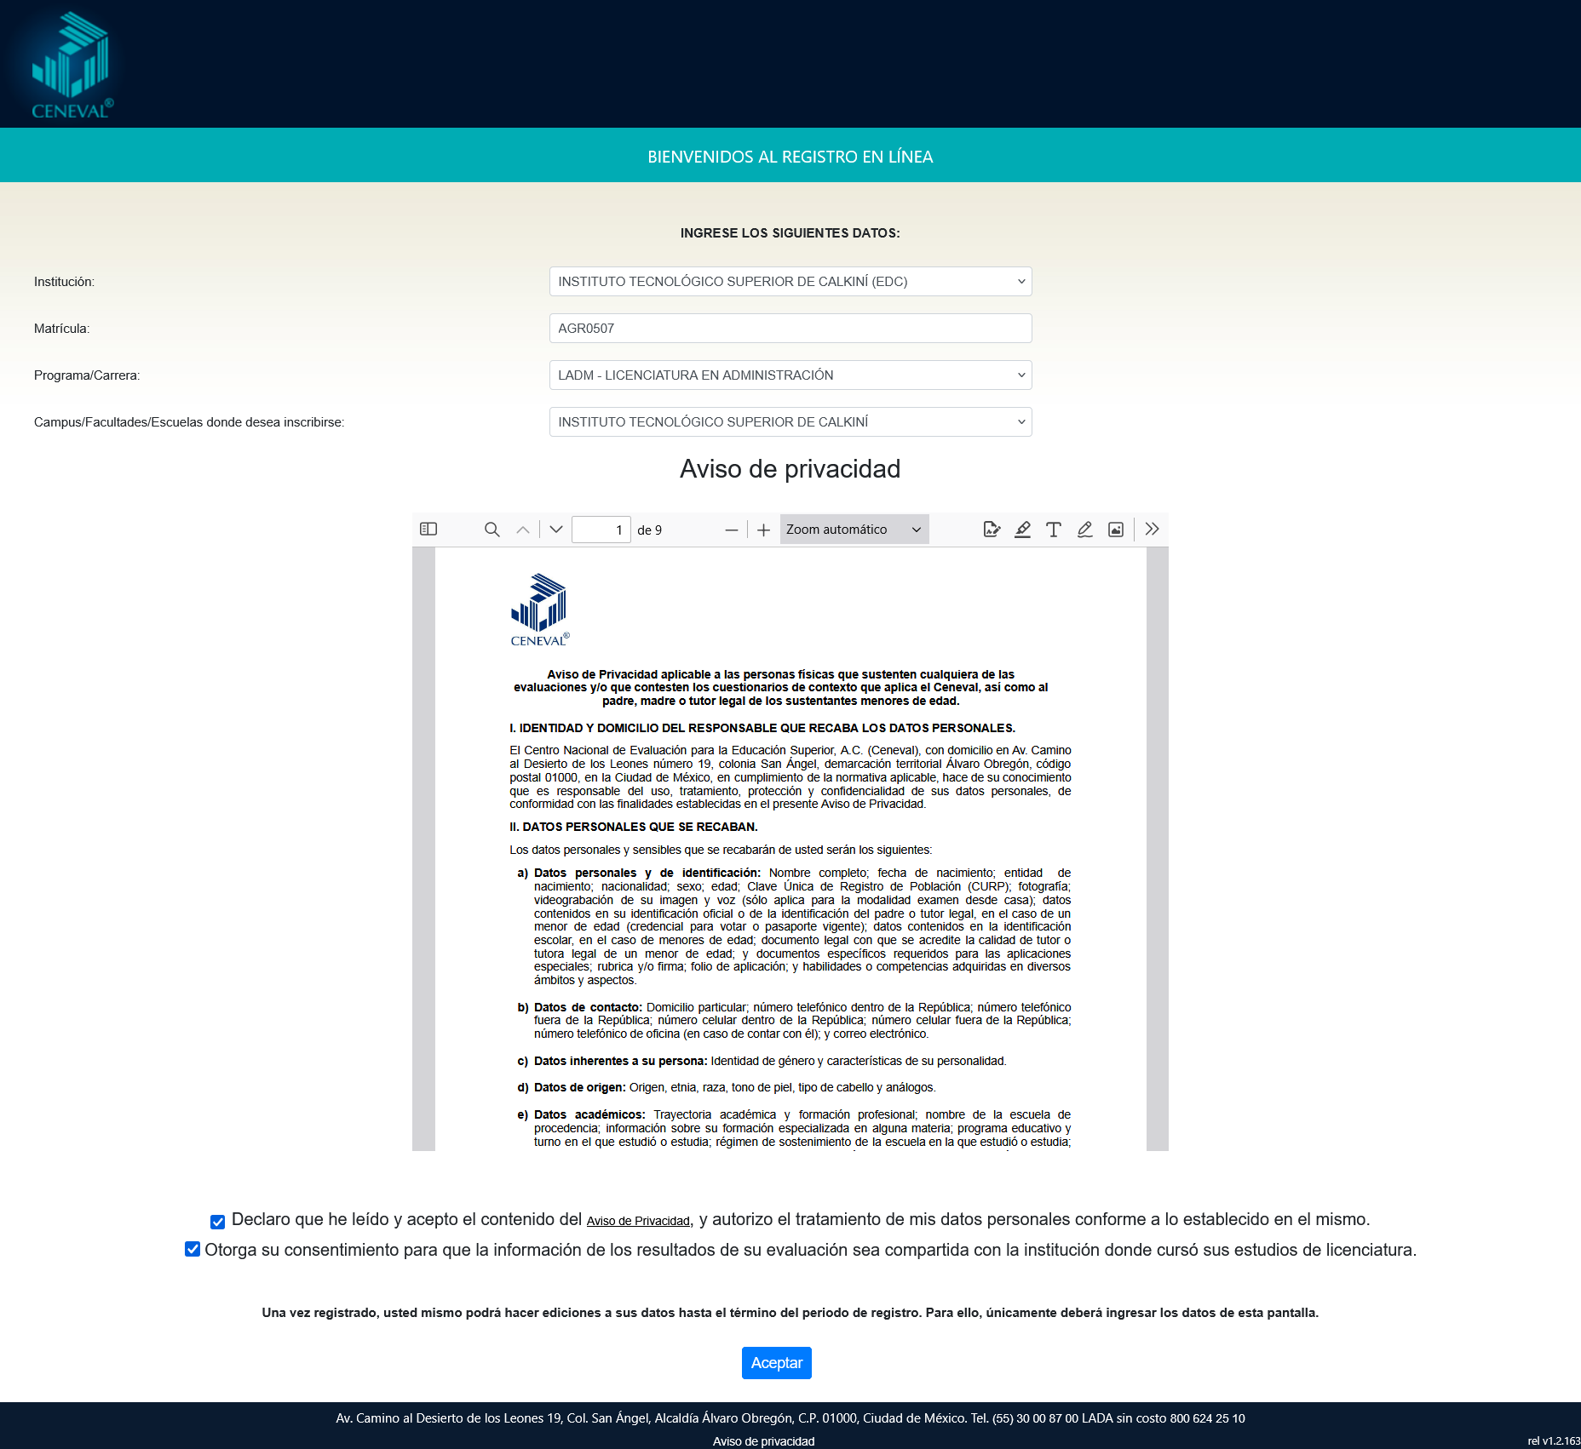

- Pase de Ingreso al Examen
